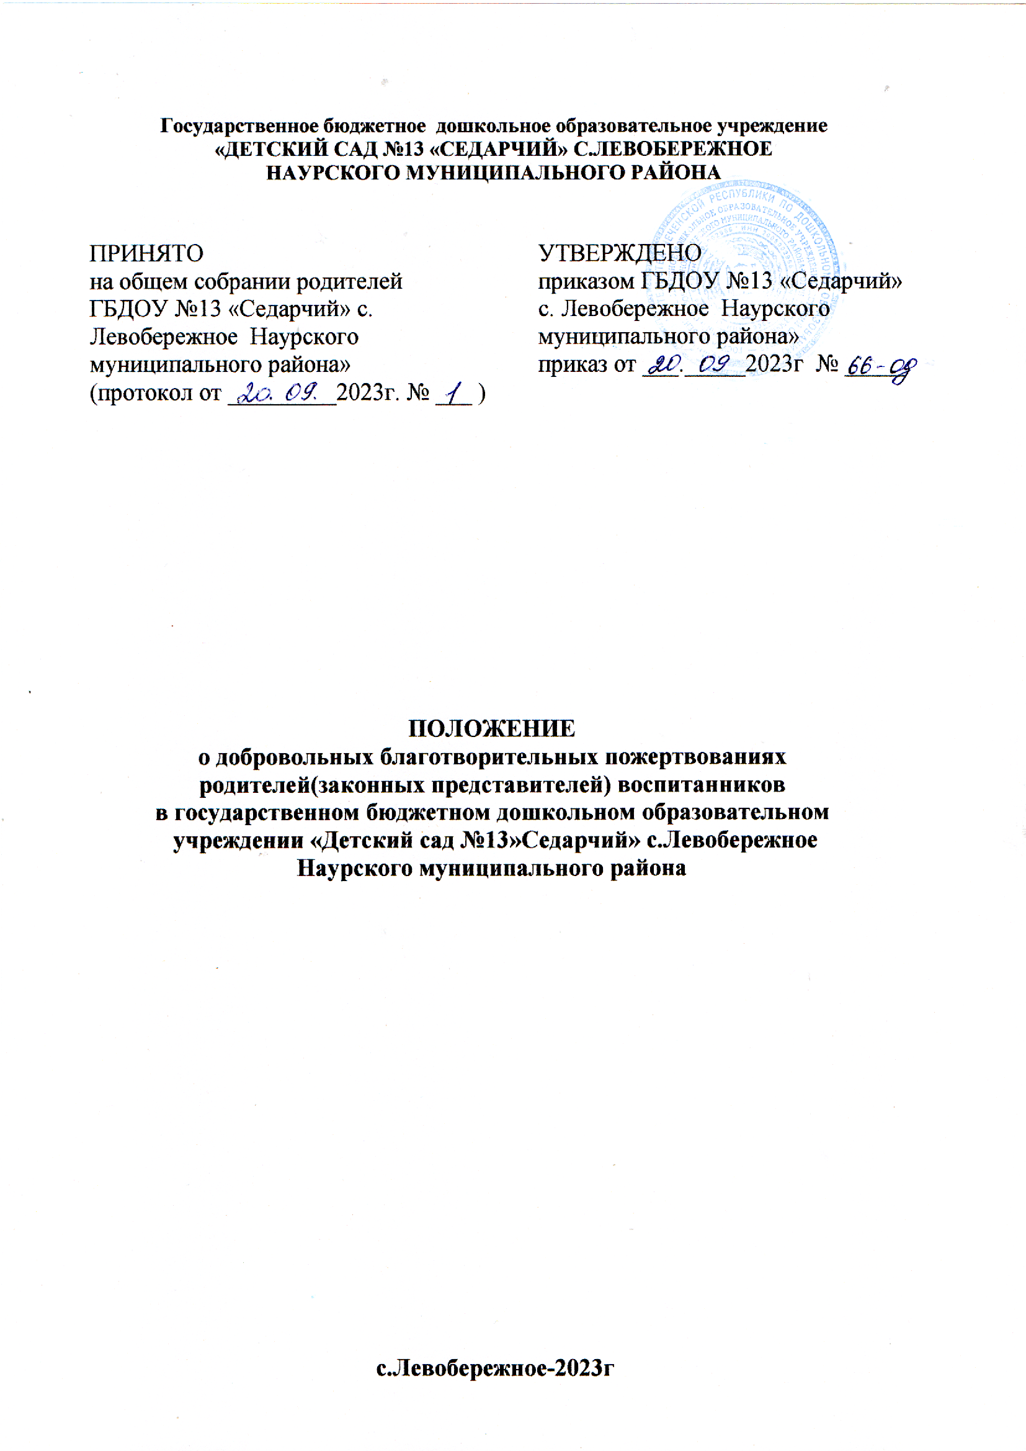
Общие положения

  - Положение регулирует порядок привлечения, расходования и учета добровольных пожертвований и целевых взносов физических и юридических лиц государственному бюджетному дошкольному образовательному учреждению «Детский сад №13 « Седарчий» (далее – учреждение).
  - Настоящее Положение разработано в соответствии с ФЗ № 273-ФЗ «Об
образовании в Российской Федерации» , Федеральным законом от 11.08.1995г.
№135-ФЗ «О благотворительной деятельности и благотворительных организациях», Уставом учреждения.
  - Добровольные пожертвования и целевые взносы физических и юридических лиц учреждению являются благотворительной деятельностью граждан и юридических лиц (в том числе иностранных граждан и (или) иностранных юридических лиц) по добровольной, бескорыстной (безвозмездной или на льготных условиях) передаче имущества, в том числе денежных средств и (или) объектов интеллектуальной собственности, бескорыстному выполнению работ, предоставлению услуг, оказанию иной поддержки.
  - В рамках настоящего Положения используются следующие понятия и термины:
Законные представители – родители, усыновители, опекуны, попечители детей, посещающих учреждение
Управляющий совет ГБДОУ №13 «Седарчий» (далее по тексту – управляющий совет) – родители (законные представители) воспитанников, посещающих ГБДОУ №13 «Седарчий», избранные решением родителей на групповом родительском собрании в состав управляющего совета ГБДОУ №13
«Седарчий», деятельность которых направлена на содействие привлечению внебюджетных средств для обеспечения деятельности и развития ГБДОУ №13
«Седарчий» .
Целевые взносы – добровольная передача юридическими или физическими лицами (в том числе законными представителями) денежных средств, которые должны быть использованы по объявленному (целевому) назначению. В контексте данного Положения целевое назначение – ведение Уставной деятельности ГБДОУ №13 «Седарчий».
Добровольное пожертвование – дарение вещи (включая деньги, ценные бумаги) или права в общеполезных целях. В контексте данного Положения общеполезная цель – ведение Уставной деятельности ГБДОУ №13 «Седарчий». Жертвователь – юридическое или физическое лицо (в том числе законные представители), осуществляющее добровольное пожертвование.
Одаряемый – образовательное учреждение, принимающее целевые взносы, добровольные пожертвования от жертвователей на основании заключенного между сторонами договора о целевых взносах и добровольных пожертвованиях.

В настоящем Положении понятия «одаряемый» и ГБДОУ №13 «Седарчий» используются в равных значениях.
Безвозмездная помощь (содействие) – выполняемые для ГБДОУ №13
«Седарчий» работы и оказываемые услуги в качестве помощи (содействия) на безвозмездной основе юридическими и физическими лицами.

- ЦЕЛИ И ЗАДАЧИ, ПОРЯДОК ПРИВЛЕЧЕНИЯ ДОБРОВОЛЬНЫХ ПОЖЕРТВОВАНИЙ
  - Благотворительная деятельность физических и юридических лиц осуществляется в целях содействия деятельности в сфере образования. Добровольные пожертвования и целевые взносы привлекаются на обеспечение выполнения уставной деятельности учреждения.
  - Добровольные пожертвования и целевые взносы физических или юридических
лиц могут привлекаться учреждением только на добровольной основе.
  - Физические и юридические лица вправе определять цели и порядок использования своих добровольных пожертвований и целевых взносов.
  - Учреждение вправе обратиться как в устной, так и в письменной форме к физическим и юридическим лицам с просьбой об оказании помощи учреждению с указанием цели привлечения добровольных пожертвований и целевых взносов.
  - Если цели добровольного пожертвования не обозначены, то они используются администрацией учреждения по согласованию с управляющем советом на:
- реализацию программы развития учреждения;
- улучшения материально-технического обеспечения учреждения;
- ремонтно-строительные работы в учреждении;
- организацию воспитательного и образовательного процесса;
- проведение мероприятий в учреждении;
- создание интерьеров, эстетического оформления учреждения;
- благоустройство территории;
- содержание и обслуживание множительной техники;
- мебели, инструментов и оборудования
- канцтоваров и хозяйственных материалов.
- ПОРЯДОК ПРИЕМА И УЧЕТА ДОБРОВОЛЬНЫХ ПОЖЕРТВОВАНИЙ И ЦЕЛЕВЫХ ВЗНОСОВ
  - Добровольные пожертвования и целевые взносы могут быть переданы
физическими и юридическими лицами учреждению в виде: бескорыстной (безвозмездной или на льготных условиях) передачи в собственность имущества, денежных средств, объектов интеллектуальной собственности, наделения правами владения, пользования и распоряжения любыми объектами права собственности, выполнения работ, предоставления услуг.

  - Добровольные пожертвования могут также выражаться в добровольном
безвозмездном выполнении работ и оказании услуг (добровольческая деятельность), в том числе по ремонту, уборке помещений учреждения и прилегающей к нему территории, , оформительских и других работ, оказания помощи в проведении мероприятий (указать другое).
  - Передача добровольного пожертвования и целевого взноса осуществляется физическими лицами на основании заявления, юридическими лицами на основании договора, согласно приложениям к настоящему Положению. Договор на добровольное пожертвование может быть заключен с физическим лицом по желанию гражданина (Приложения 1 и 2).
  - Добровольные пожертвования и целевые взносы, поступающие от физических лиц в виде наличных денежных средств вносятся в кассу учреждения с оформлением приходного кассового ордера.
  - Добровольные пожертвования и целевые взносы в виде денежных средств перечисляются на счет учреждения. В платежном документе может быть указано целевое назначение взноса.
  - Добровольные пожертвования и целевые взносы в виде имущества передаются по акту приема-передачи, который является неотъемлемой частью договора пожертвования.
  - При пожертвовании недвижимого имущества, оно поступает в муниципальную собственность. Право муниципальной собственности подлежит государственной регистрации в порядке, предусмотренном действующим законодательством.
  - Стоимость передаваемого имущества, вещи или имущественных прав определяются сторонами договора.
- ПОРЯДОК РАСХОДОВАНИЯ ДОБРОВОЛЬНЫХ ПОЖЕРТВОВАНИЙ
  - Распоряжение привлеченными добровольными пожертвованиями и целевыми осуществляет руководитель учреждения в соответствии с утвержденной сметой, согласованной с управляющим советом учреждения.
  - Расходование привлеченных средств учреждением должно производиться строго в соответствии с целевым назначением добровольного пожертвования и целевого взноса, определенном физическими или юридическими лицами, либо управляющим советом.
- ОТВЕТСТВЕННОСТЬ И ОБЕСПЕЧЕНИЕ КОНТРОЛЯ РАСХОДОВАНИЯ ДОБРОВОЛЬНЫХ ПОЖЕРТВОВАНИЙ
  - Управляющий совет осуществляет контроль за переданными учреждению добровольными пожертвованиями и целевыми взносами.
  - При привлечении добровольных пожертвований и целевых взносов учреждение обязано ежегодно представлять письменные отчеты об использовании средств родительской общественности.

  - Ответственность за нецелевое использование добровольных пожертвований и целевых взносов несут руководитель, бухгалтер учреждения.
  - По просьбе физических и юридических лиц, осуществляющих добровольное пожертвование и целевой взнос, учреждение предоставляет им информацию о его использовании.

Приложение №1

ДОГОВОР ПОЖЕРТВОВАНИЯ №

с .Левобережное 20 г

Жертвователь , в лице
действующего на основании ГК РФ статья 582, Федеральным законом от 11.08.1995г. №135-ФЗ
«О благотворительной деятельности и благотворительных организациях» и Государственное бюджетное дошкольное образовательное учреждение «Детский сад №13 «Седарчий» в лице заведующего , действующей на основании Устава, именуемое в дальнейшем ГБДОУ , с другой стороны заключили настоящий договор о нижеследующем:

    - ПРЕДМЕТ ДОГОВОРА

  - Жертвователь безвозмездно , на добровольной основе, передает ГБДОУ

на
  - Целью пожертвования является

  - Целевое пожертвование поступает в муниципальную собственность и самостоятельное распоряжение исключительно для нужд ГБДОУ №13 « Седарчий »

    - ПРАВА И ОБЯЗАННОСТИ СТОРОН
2.1 ГБДОУ обязано использовать полученное по настоящему договору целевое пожертвование исключительно для нужд детского сада.

    - ОСОБЫЕ УСЛОВИЯ

3.1 В случае если целевое пожертвование не было использовано в соответствии с целью, определенной в пункте 2.1 настоящего договора Жертвователь имеет право требовать отмены пожертвования и возвращения ему переданных денежных средств полностью или частично, определяемой Жертвователем.

3.2. ГБДОУ обязуется обеспечить Жертвователю возможность ознакомиться с результатом распоряжения целевым пожертвованием, в том числе предоставить соответствующую
документацию, возможность проверить фактическое наличие приобретенного имущества, результатов оплаченной работы
    - ПРОЧИЕ УСЛОВИЯ
  - Настоящий договор вступает в силу со дня его подписания и прекращается надлежащим исполнением.
  - Настоящий договор составлен в 2-х экземплярах, по одному для каждой стороны.
  - Все изменения и дополнения к настоящему договору должны быть составлены в письменной форме и подписаны сторонами.

АДРЕСА, РЕКВИЗИТЫ , ПОДПИСИ СТОРОН:

ЖЕРТВОВАТЕЛЬ :
проживающий

ИНН
КПП
паспорт кем выдан

р\с дата
БИК подпись
_л\с

Заведующий 2- ой экземпляр на руки получен

Приложение №2
Заведующему ГБДОУ №13 «Седарчий»

(Ф.И.О. жертвователя)

Заявление.
Я,

,
(Ф.И.О. жертвователя, паспортные данные)
по собственному желанию передаю ДОУ в качестве пожертвования

(денежные средства (сумма), имущество, права и т.п.; если вещь не одна – перечисление, указываются индивидуализирующие признаки вещей)

« » 20 г.

(подпись)

